**EXCELENTÍSSIMO SENHOR PRESIDENTE DA CAMARA MUNICIPAL DE SUMARÉ**

* 1. **INDICO**, ao Exmo. Senhor Prefeito Municipal, que determine ao departamento competente providências urgentes no sentido da retirada de árvore morta localizada na Rua Dr. Fernando Ruiz Neto, Parque Bandeirantes, conforme imagem em anexo.

1. Considerando que a árvore se encontra em estado de decomposição, apresentando riscos à segurança dos pedestres e veículos que transitam pela via.
2. Os galhos dessa árvore têm caído com frequência, oferecendo perigo iminente aos cidadãos que passam pela calçada e pela via pública.
3. Há necessidade urgente de remover essa árvore deteriorada para preservar a segurança e integridade dos munícipes que circulam na região.
4. Solicito que esta indicação seja encaminhada ao órgão competente para avaliação e providências necessárias.
   1. Sala das sessões, 03 de setembro de 2024.



**DIGÃO**

**VEREADOR**

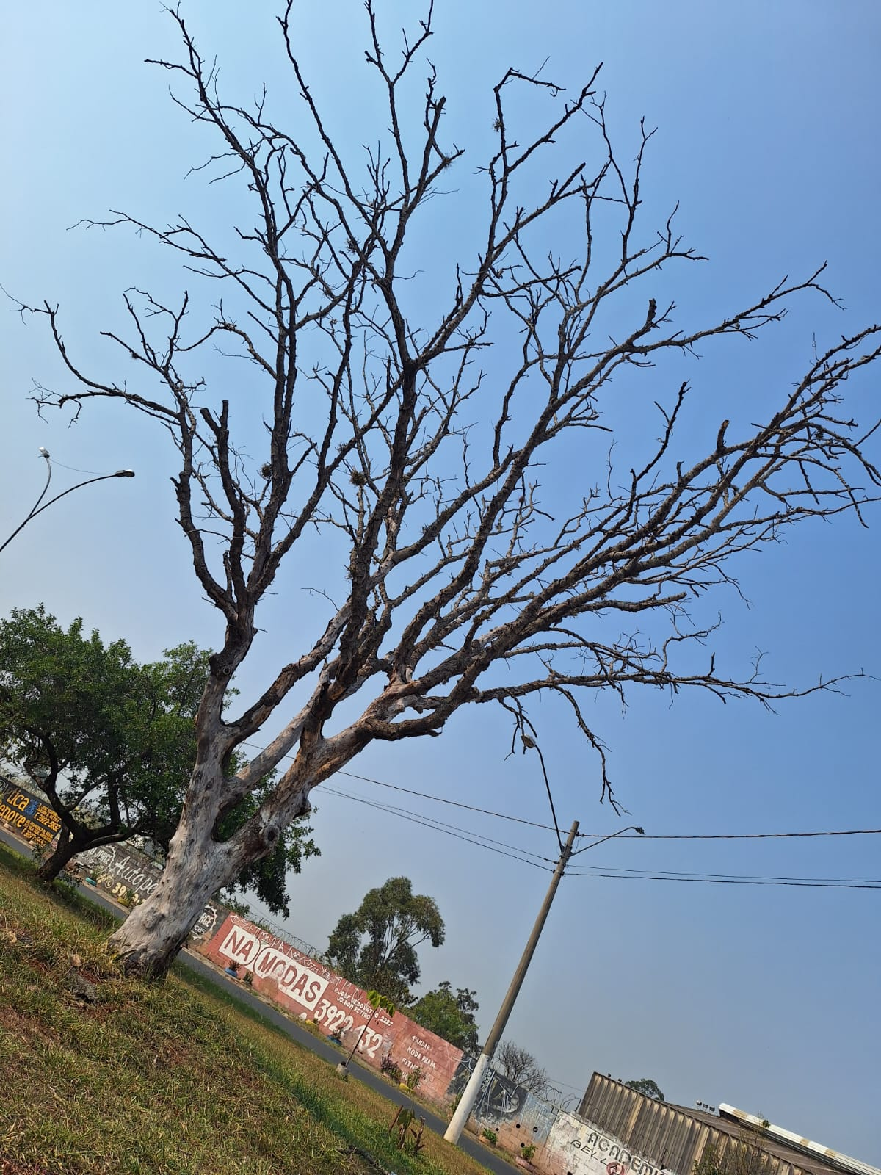



**DIGÃO**

**VEREADOR**